Schule
Klasse
Tischnummer

Station
„Peter’s Wochenende“
Teil 1

Arbeitsheft

Teilnehmercode

Liebe Schülerinnen und Schüler!

Herzlich Willkommen im Mathematik-Labor „Mathe ist mehr“.

In den nächsten Stunden werdet ihr gemeinsam mit Peter seinen 11. Geburtstag planen. Da er zum ersten Mal seine Party selbst organisiert und nicht so richtig weiß wie er vorgehen soll, ist er auf eure Hilfe angewiesen.

Er möchte auf jeden Fall eine Pizza selbst backen. Als Nachspeise soll es den Schokokuchen von seiner Oma geben.

Damit die Feier ein Erfolg wird, sind einige Dinge zu beachten:

- Arbeitet gemeinsam im Team
- Bestimmt eine Person aus der Gruppe, welche die Aufgaben laut vorliest
- Bearbeitet alle Aufgaben der Reihe nach
- Folgende Symbole kommen im Arbeitsheft vor:

Zu dieser Aufgabe gibt es Hilfen im Hilfeheft.
Diskutiert hier eure wichtigsten Ergebnisse und fasst sie zusammen.
Zu dieser Aufgabe gibt es eine Simulation oder ein Video.
Zu dieser Aufgabe gibt es Material auf eurem Tisch.

Wir wünschen Euch viel Spaß beim planen der Party!

Das Mathematik-Labor-Team

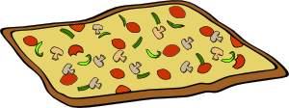

Peter hat drei Freunde aus der Schule eingeladen. Er weiß aber nicht wie viele von ihnen kommen. Nun überlegt er, in wie viele Stücke er die Pizza aufteilen soll.
1.1 Bevor mit planen beginnt, schaut euch das Einführungsvideo „Video1“ an.

  - Helft Peter dabei, herauszufinden welche Möglichkeiten es gibt, die Pizza in gleich große Stücke zu schneiden. Denkt daran, dass Peter auch Hunger hat.
Teilt die Pizza in gleich große Stücke ein und malt Peter‘s Stück farbig aus.

Wie groß ist Peter’s Stück, wenn…
… keine Gäste kommen?

… ein Gast kommt?

… zwei Gäste kommen?

… drei Gäste kommen?

1.3 Haltet in der Tabelle fest, in wie viele Stücke Peter die Pizza teilen muss.
Anzahl der Gäste | Keine Gäste | ein Gast | zwei Gäste | drei Gäste
Anzahl der Stücke

1.4 Welchen Anteil von der Pizza bekommt jeder Gast? Trage den Anteil und die Gesamtzahl der Pizzastücke ein.

Teilt Peter die Pizza gar nicht, so bekommt er __ von __ Stück.

Kommt ein Gast, so bekommt jeder __ von __ Stücken.

Kommen zwei Gäste, so bekommt jeder __ von __ Stücken.

Kommen drei Gäste, so bekommt jeder __ von __ Stücken.

1.5 Seht euch gemeinsam Video 2 an.

1.6 Peter hat mittlerweile seine Freunde angerufen und weiß, dass alle drei Freunde zu seiner Party kommen. Schreibt nun als Bruch auf, welchen Anteil der Pizza jeder bekommt.
{

Zähler

Bruchstrich

Nenner

Bruch

1.7 Leider kann Franz, wegen einer Erkältung, nun doch nicht zu Peter’s Geburtstag kommen. Dies ist aber nicht schlimm, denn Georg hat großen Hunger mitgebracht. Er isst nun sein geplantes Stück und auch das Stück von Franz. Malt aus wie viel Pizza Georg nun insgesamt essen kann und stellt den Anteil als Bruch dar.

1.8 Peter überlegt sich, ob man die Pizza auch anders aufteilen kann. Er kam zu den dargestellten Aufteilungen:
Georg möchte folgende Anteile essen:

$\frac{2}{3}$ $\frac{7}{16}$

Malt den jeweiligen Bruch im Rechteck aus.

Bestimmt nun noch wie viel für die Anderen übrig bleibt.

1.9 Auch Peters Eltern haben Pizza gegessen.
Peters Vater wollte folgenden Anteil essen:

Stellt den Anteil als Bruch dar.

Peters Vater stellt fest, dass er doch nicht so viel von der Pizza schafft. Folgenden Anteil hat er tatsächlich gegessen.

Stellt auch diesen Anteil als Bruch dar.

Welchen Anteil der Pizza würde Peters Mutter bekommen wenn sein Vater so viel essen würde, wie er geplant hat bzw. wie viel ist nun tatsächlich für die Mutter übrig.
Schreibt auch hier als Bruch.

Zusammenfassung: Grundlagen eines Bruches

Hier fassen wir die Ergebnisse aus den Aufgabenteilen 1.1 bis 1.8 zusammen. Setzt hierzu die Wörter aus dem Wortspeicher sinnvoll in die Lücken ein.
In der Mathematik wird der Teil eines Ganzen als _________ dargestellt.

Er besteht aus __________ , Nenner und ___________ .

Der __________ gibt an in wie viele gleich große Teile ein Ganzes zerlegt wird.

Der __________ gibt an wie viele solche Teile dann genommen werden.
Nutzt folgende Wörter um die Lücken zu füllen:

Zähler, Bruchstrich, Zähler, Bruch, Nenner

Peters Mutter möchte den Jungs eine Erfrischung in Form einer Apfelsaftschorle zubereiten. Sie fragt Peter und seine Gäste aus welchem Anteil Apfelsaft ihre Schorle bestehen soll. Jeder der drei Jungs hat einen anderen Geschmack, weshalb folgende Anteile genannt wurden:
Etwas weniger als die Hälfte Apfelsaft
Viel Apfelsaft
Kaum Apfelsaft

2.1 Vervollständigt die Tabelle, indem ihr die Apfelsaft-Anteile als Bruch darstellt.

Umschreibung | Quasikardinal-schreibweise | Bruchschreibweise
ohne Saft | 0 Achtel
kaum | 1 Achtel
ein bisschen | 2 Achtel
etwas weniger als die Hälfte | 3 Achtel
die Hälfte | 4 Achtel
etwas mehr als die Hälfte | 5 Achtel
viel | 6 Achtel
sehr Viel | 7 Achtel
Saft pur | 8 Achtel

2.1 Sortiert den Apfelsaft-Anteil in den Sprechblasen der Größe nach. Beginnt mit dem geringsten Anteil. Tragt den Anteil in Bruchschreibweise ein.

< <
2.2 Begründet eure Anordnung mit eigenen Worten (zur Unterstützung könnt ihr auch eine Zeichnung verwenden) und formuliert eine Regel zu Brüchen mit gleichem Nenner.

Die drei Jungs hatten so einen großen Durst, dass sie die Apfelschorle in einem Zug ausgetrunken haben. Peters Mutter will gleich in die Küche gehen und ihnen eine neue Apfelschorle zubereiten. Jedoch wünschen sich die Jungs andere Mischverhältnisse.

$\frac{1}{4}$ l
$\frac{1}{2}$ l
$\frac{1}{5}$ l

3.1 Schaut euch die Darstellungen der Apfelsaft-Packungen an und ordnet die Füllmengen korrekt zu. Teilt im Anschluss die gewünschten Apfelsaftmengen der Jungs zu.

Material:
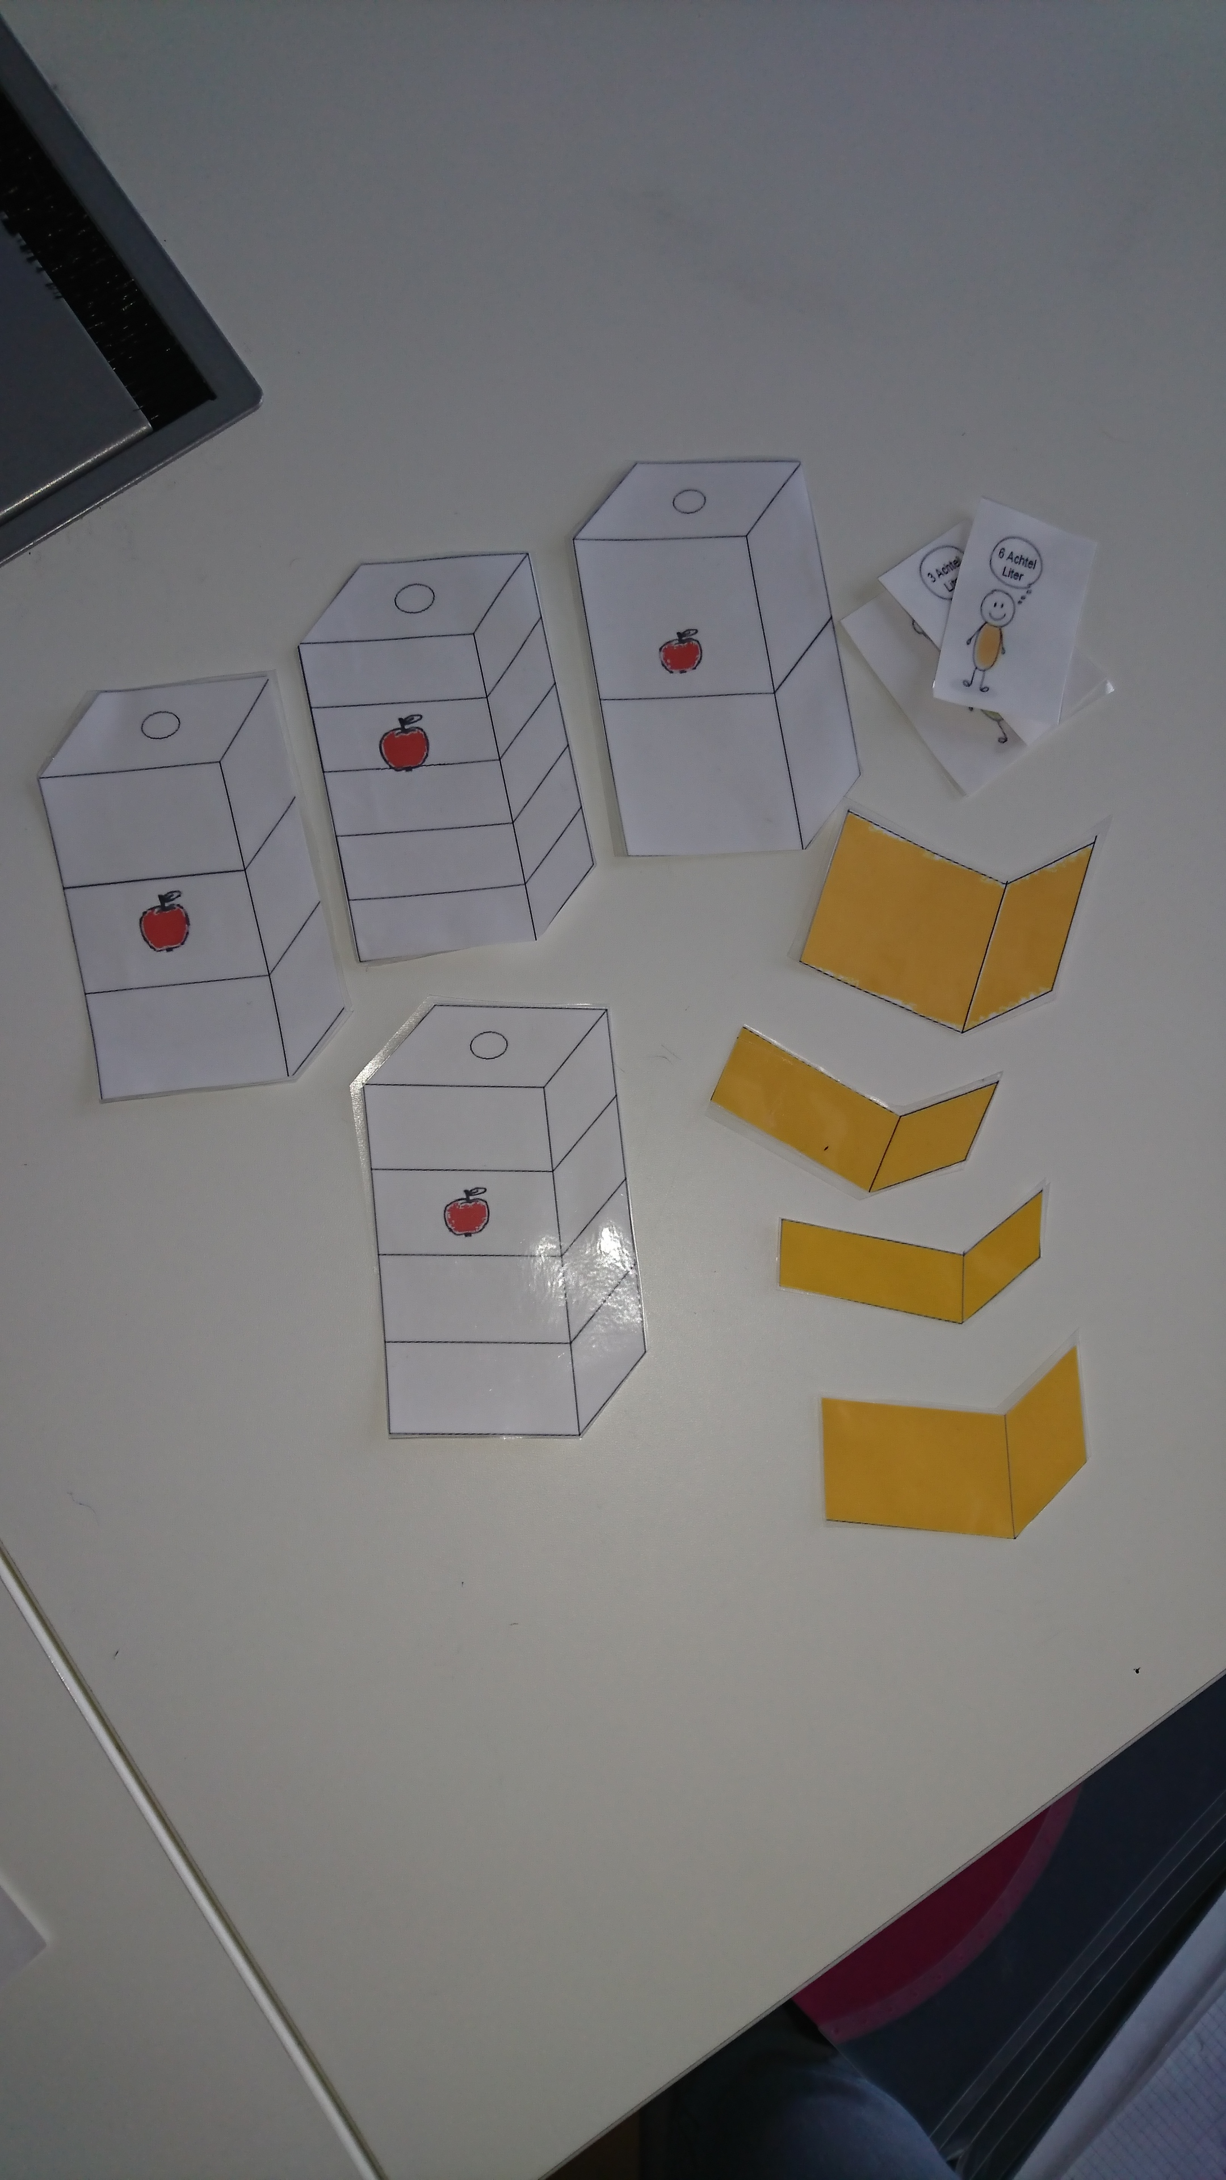
- 3 Darstellungen von Apfelsaft-Packungen
- 3 Anteile der Füllmenge (orangene Schnitzel)
- 3 Jungs mit Sprechblase

3.2 Sortiert den Apfelsaft-Anteil der Größe nach. Beginnt mit dem geringsten Anteil.
< <

3.3 Begründet eure Anordnung mit eigenen Worten (zur Unterstützung könnt ihr auch eine Zeichnung verwenden) und formuliert eine Regel zu zählergleichen Brüchen.
Zusammenfassung Nenner- bzw. Zählergleiche Brüche

Hier fassen wir die Ergebnisse aus den Aufgaben 2 und 3 zusammen. Setzt hierzu die Wörter aus dem Wortspeicher sinnvoll in die Lücken ein.
Haben Brüche den gleichen Nenner, so nennt man diese _______________ .

Sind zwei Brüche gleichnamig, ist der mit dem größeren Zähler der __________ ,

Brüche mit gleichem Zähler und unterschiedlichem Nenner nennt man ___________ .

Eine besondere Form der zählergleichen Brüche sind die __________ . Sie sind

Brüche, bei denen eine 1 im ___________ steht, z.B.: $\frac{1}{2}$, $\frac{1}{3}$, $\frac{1}{4}$, $\frac{1}{5}$, … .

Nutzt folgende Wörter um die Lücken zu füllen:

Zähler, Größere , zählergleich, Stammbrüche, gleichnamig

4.1 Zum Nachtisch gibt es Peter‘s geliebten Schokokuchen nach Oma’s Rezept.
Die Jungs wollen mit Peter’s Papa ein Kuchen-Wettessen machen. Es geht darum, wer am meisten Kuchen essen kann.

Vergleicht die gegessenen Anteile und gebt jeweils farbig dargestellten Kuchenanteil an. Vergleicht sie miteinander (nutzt hierzu die Symbole =, <, >).

Georg Peter
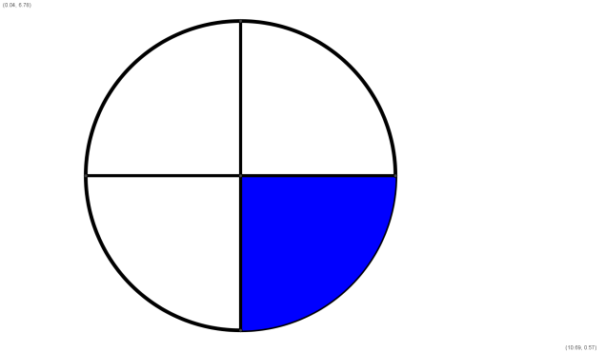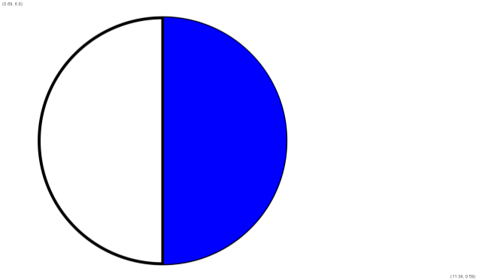

Dieter Peter
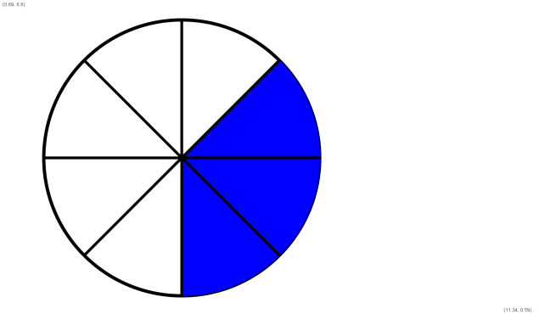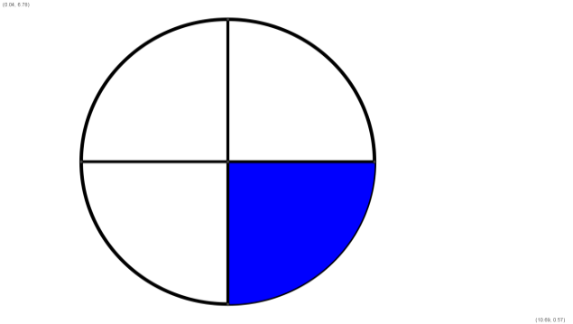

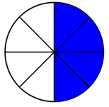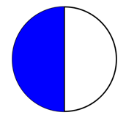 Peter‘s Vater Georg

4.2 Überprüft, wer der Sieger des Kuchen-Wettbewerbs ist.

Gewinner:

Mathematik-Labor „Mathe-ist-mehr“
Didaktik der Mathematik (Sekundarstufen)
Institut für Mathematik
Universität Koblenz-Landau
Fortstraße 7
76829 Landau

www.mathe-labor.de

Zusammengestellt von:
Christina Glatz und Patrick Boos

Betreut von:
Moritz Walz

Variante B
Veröffentlicht am:
15.08.2018

